**Manual de Usuario**



# Pasos

## Paso 1 Abrir carpeta llamada ejecutables

## Paso 2 Si el OS es Windows o MacOS (Intel) correr ejecutable 1 si es MacOS (Silicon) correr ejecutable 2 (El antivirus podría detectar los ejecutables como virus, en dado caso desactivarlo)

## Paso 3 Seleccionar los archivos correspondientes

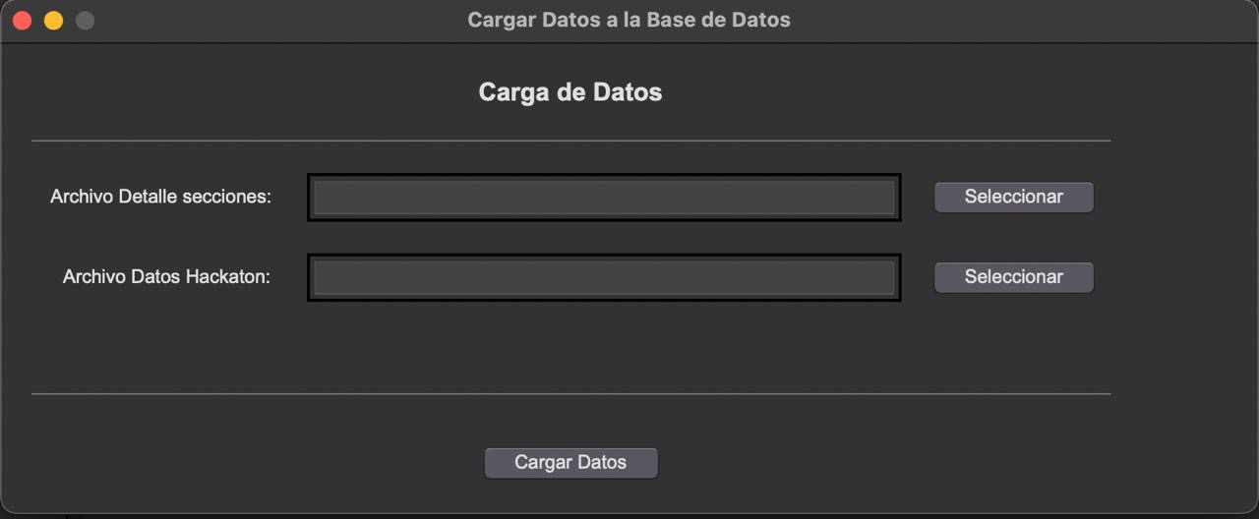

## Paso 4 Presionar en botón Cargar Datos (esperar unos segundos hasta que salga el mensaje “los datos han sidos cargados a la base de datos correctamente”)